LAPORAN PENGERJAAN PROJEK BASIS DATA

Adhimas Juan Herjuna
XII RPL-B/01

Pertemuan 1 – 17 Januari 2024

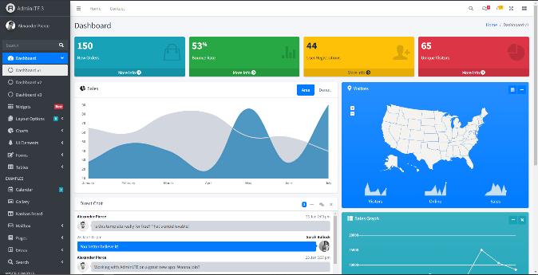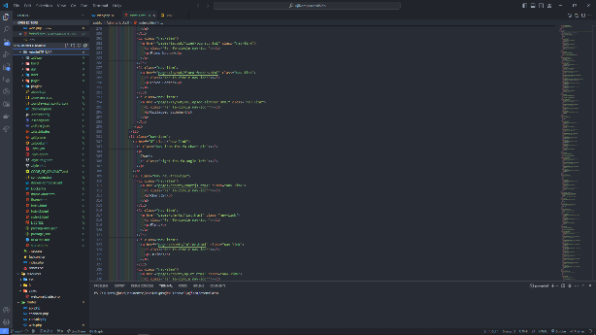

Membuat projek baru dan mencari template. Template yang saya gunakan di sini adalah AdminLte3 dengan framework Laravel. Serta di pertemuan ini saya sedang menentukan alur dari sistem yang akan saya kerjakan. Projek ini saya masukkan ke github agar lebih mudah me-track kemajuan dari projek ini.

Pertemuan 2 – 18 Januari 2024

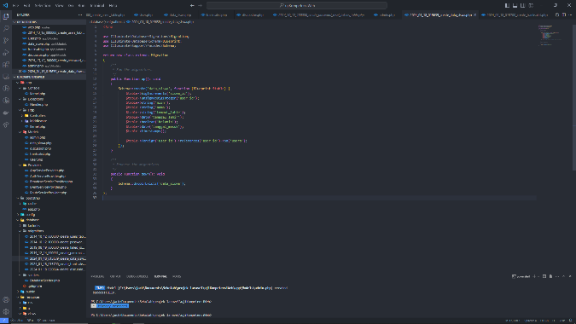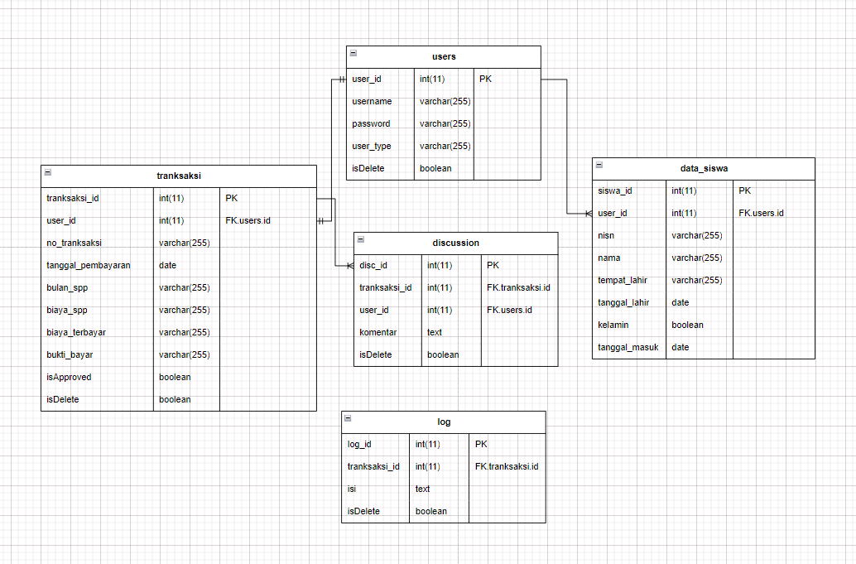

Membuat ERD database dan memigrasikan ke dalam Laravel.

